Резюме

О себе

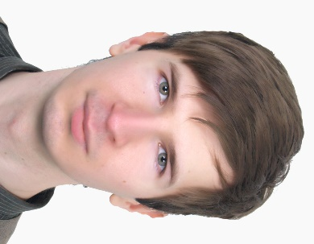Максим Жемеренко.

Дата рождения: 16 июня 1988 г.

Email: maxim.zhemerenko@outlook.com

Телефон: +380 (63) 84-87-087

Направление деятельности

Технология:

* .net (WPF, WCF или другое).
* Android sdk

Навыки

На разных уровнях владею следующими языками и технологиями:

* .net framework, c# (основное направления, которым я занимаюсь)
* C / C++ (изучал, но в работе не использовал)
* Java (android)
* HTML / CSS / JavaScript (небольшой опыт)
* SQL (Microsoft sql server, Firebird, SqLite)

Опыт работы

До 2014 года

Я занимаюсь разработкой больше 5 лет, самостоятельно искал и выполнял заказы. Владею навыками собирать требования для небольшого заказа, проектировать архитектуру системы. Находить неочевидные ошибки.

Несколько лет назад я, в сотрудничестве с другим опытным специалистом, разрабатывал систему для управления процессами текстильной фабрики. Эта система состояла из БД + Web services + WinForms (разработано 3 программы + web server и БД). Я частично занимался написанием таблиц, хранимых процедур SQL. Так же писал Web services и 2 программы с помощью технологии WinForms.

Потом писал другие программы, в т. ч. одну для Android.

Начиная с 2014 года

Работаю в IT кампании на позиции Android developer.

Образование

Имею среднее образование. Программирование изучал самостоятельно, читая книги и много занимаясь применением знаний на практике.

Сейчас более глубоко изучаю .NET MVC FRAMEWORK для написания web-сайтов и служб.

Заключение

Я энтузиаст своей профессии, стараюсь работать качественно, при работе всегда думаю о пользователях, чтобы им было удобно использовать мои продукты, минимизирую ошибки, тщательно продумываю визуальный интерфейс.

Быстро учусь, если нужно применить новые приемы. Стараюсь следить за новыми технологиями, чтобы выполнять работу быстро и качественно.